Уважаемые коллеги!

Благодарим за оперативное принятие решений об участии в Федеральном проекте «Цифровой диктант».

Надеемся, что запланированные мероприятия пройдут успешно. Знаем, что многих волнует вопрос с проведением оффлайновых мероприятий в связи с ограничениями по коронавирусу. Коллеги, здоровье наших сограждан – прежде всего. И сам по себе «Цифровой диктант» - это возможность креативного подхода и использования по максимуму цифровых или смешанных форматов.

От лица Сопредседателя Центрального штаба ОНФ Алексея Геннадиевича Комиссарова желаю всем удачи в реализации инициатив. Мы обязательно продолжим работать в сторону развития цифровых технологий и сможем вместе с вами сделать массу интересных проектов, которые помогают людям в освоении новых инструментов и помогают упростить жизнь каждого из нас, наших семей, сограждан, всего населения.

Специально для вас вместе с нашими партнерами из РОЦИТ мы подготовили ряд материалов, которые позволят облегчить работу в рамках проекта.

ПАМЯТКА общая

ПИАР проекта:
Базовая информация находится по ссылке на гугл-диске:

https://drive.google.com/drive/u/0/folders/1SvjKBtnF5ma186Omo1z9RMKuTIxvpqEd

Маркетинговые материалы, в том числе для оформления социальных сетей, баннеры для площадок, дизайн для раздатки, драфты постов, данные для использования в релизах по рейтингу ТОП-регионов прошлого года по итогам, драфты пресс-релизов и БРИФ-памятка по пиар-активности – находятся в Хабе материалов по ссылке:

https://onedrive.live.com/?authkey=%21AAw%5F%5FekphnXcikw&id=45C1DB51228C3181%2114955&cid=45C1DB51228C3181

ФОРМАТЫ УЧАСТИЯ И РЕГИСТРАЦИЯ РЕГИОНАЛЬНЫХ ПЛОЩАДОК:

Вся информация по ссылке на гугл-диске:

https://drive.google.com/drive/u/0/folders/1RMYyNQ3Ovr6vHXpcj1Gj4I5hOqREu-Ku

Многие коллеги уже видели памятку по выбору форматов.

Для тех, кто регистрирует площадки по форме, которая содержится в папке, информация будет представлена на платформе Цифрового диктанта и выглядеть следующим образом:

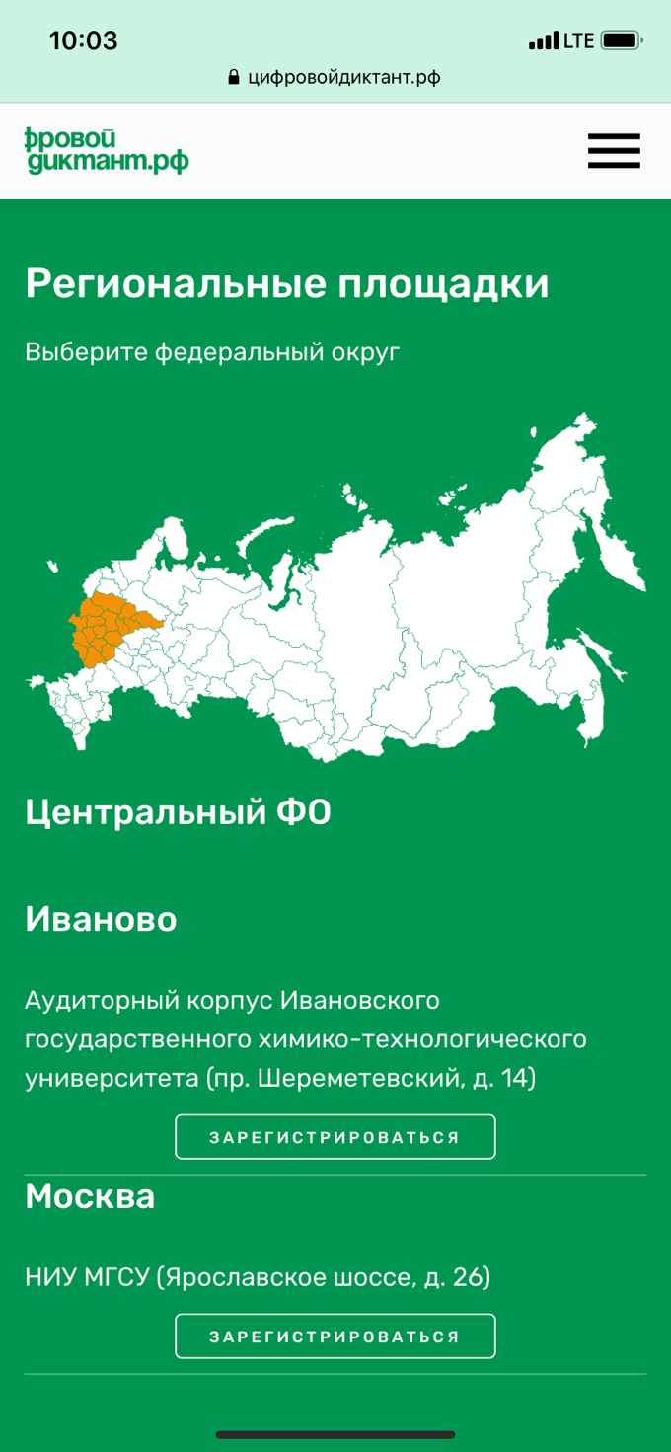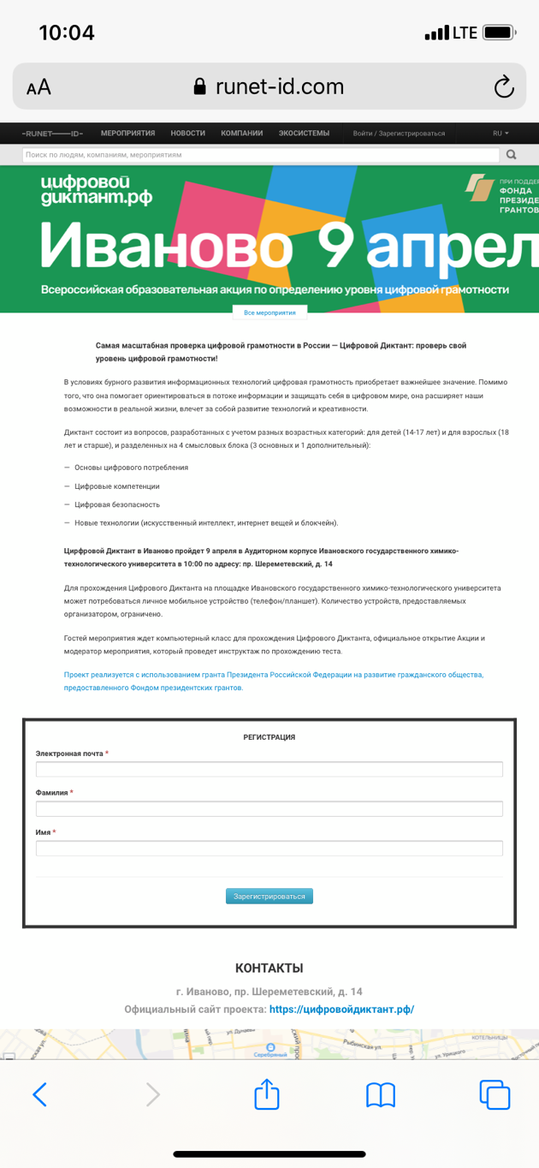

Регистрация для таких участников будет проходить через интерфейс площадки и вся информация может быть затем проанализирована отдельно по каждой отдельной площадке.

